
Шрамко Ю.А. 7 класс. Физическая культура. 17.10.2022
Спортивно-оздоровительная физическая культура
Модуль «Спорт» Урок№19
-Доброе утро!
Тема. Подготовка к сдаче норм ГТО. Метание теннисного мяча в цель. Прыжок в длину с разбега.
Цель урока: подготовка к сдаче нормативов ГТО (комплексное развитие двигательных качеств)

- Внимательно просмотрите видео по ссылке:
https://www.youtube.com/watch?v=qZD4117pQ00

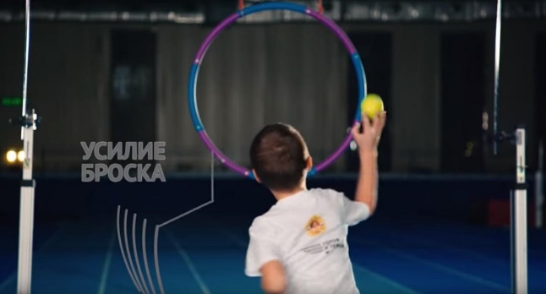
о технике метания мяча в цель
Рассмотрим классическое метание теннисного мячика в обруч диаметром 90 сантиметров. В этом случае потребуется приготовить свободную площадку шириной порядка 10 – 15 метров и длиной около 30 метров. На определенную дистанцию от линии старта устанавливается и жестко закрепляется обруч на высоте порядка метра от поверхности земли.
Упражнение выполняется с места. Для этого ученик:
- выдвигается на стартовую позицию;
- становится в удобную правостороннюю, либо левостороннюю стойку (для левшей);
- в основную (метательную) руку удобно берется тенистый мячик;
- выполняет прицеливание, отводит руку назад, а дальше резким движением вперед бросает мячик в направлении цели. Тут важно делать бросок горизонтально к поверхности земли с тем, чтобы мячик летел прямо в цель. Сила броска должна быть максимальной, во избежание воздействия силы притяжения и отклонения мяча от цели.
Перед началом упражнения в обязательном порядке необходимо выполнить общую разминку организма. Также целесообразно провести несколько тренировочных бросков с тем, чтобы настроить глазомер. В этот момент не следует полностью вкладываться в бросок.

- Прыжок в длину с разбега состоит из четырех частей: самого разбега,отталкивания, полета и приземления. Расстояние разбега зависит от индивидуальных особенностей спортсмена. Профессионалы разбегаются с 40-50 м.
При отталкивании основной целью является преобразование горизонтальной скорости при беге в скорость вылета тела спортсмена. Чем быстрее оно произойдет, тем длиннее будет сам прыжок. При этом очень важно не заступить за линию, иначе попытка не будет засчитана.
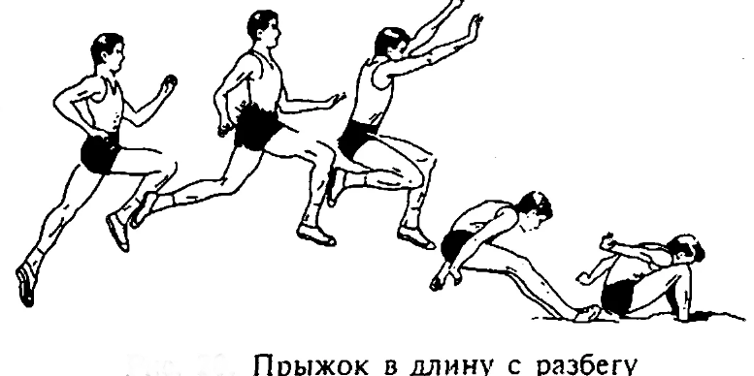
После того, как ступни прыгуна оторвутся от земли, главной его заботой является сохранение равновесия. При соприкосновении стоп с поверхностью спортсмен посылает вперед руки и сгибает ноги в коленных суставах. При этом очень важно не вывести руки вперед прежде времени, так как это приведет к опусканию ног вниз и сокращению длины полета.
Просмотрите технику выполнения прыжка в длину с разбега: https://www.youtube.com/watch?v=2Qqbf-MTgIY

Домашнее задание.
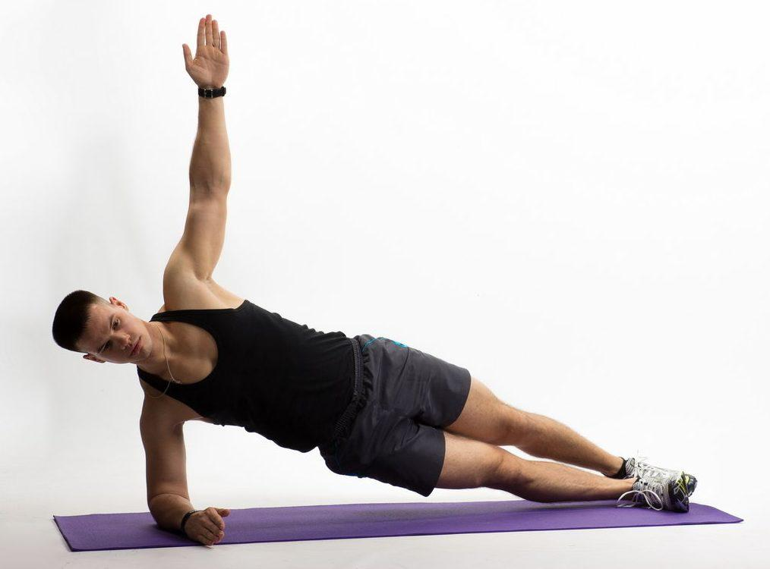
Выполнять поочередно (левая, правая сторона и т.д.)
И.п. упор лежа на левом предплечье, правая рука в сторону.
Планка: Мальчики 2 подхода по 35 сек.
Девочки 2 по 25 сек.
Интервал между подходами 1,5-2 мин.

И.п. упор лежа на правом предплечье, левая рука в сторону.
Планка: Мальчики 2 подхода по 35 сек.
Девочки 2 по 25 сек.
Интервал между подходами 1,5-2 мин.


Выполненные задания, фотографируйте и пересылайте в (личный чат ВК, Telegram, электронную почту shramko.iu@yandex.ru) для проверки.

Спасибо за внимание, желаю всем успехов и здоровья, до новых встреч!

